QUINTO
Baulandgrundstück von 800 m2
An sonniger Aussichtslage am Dorfrand

……………………………………..……………..……………………………………..………..…………………….……………….

Terreno edificabile di 800 m2
In posizione soleggiata con bella vista vicino al nucleo

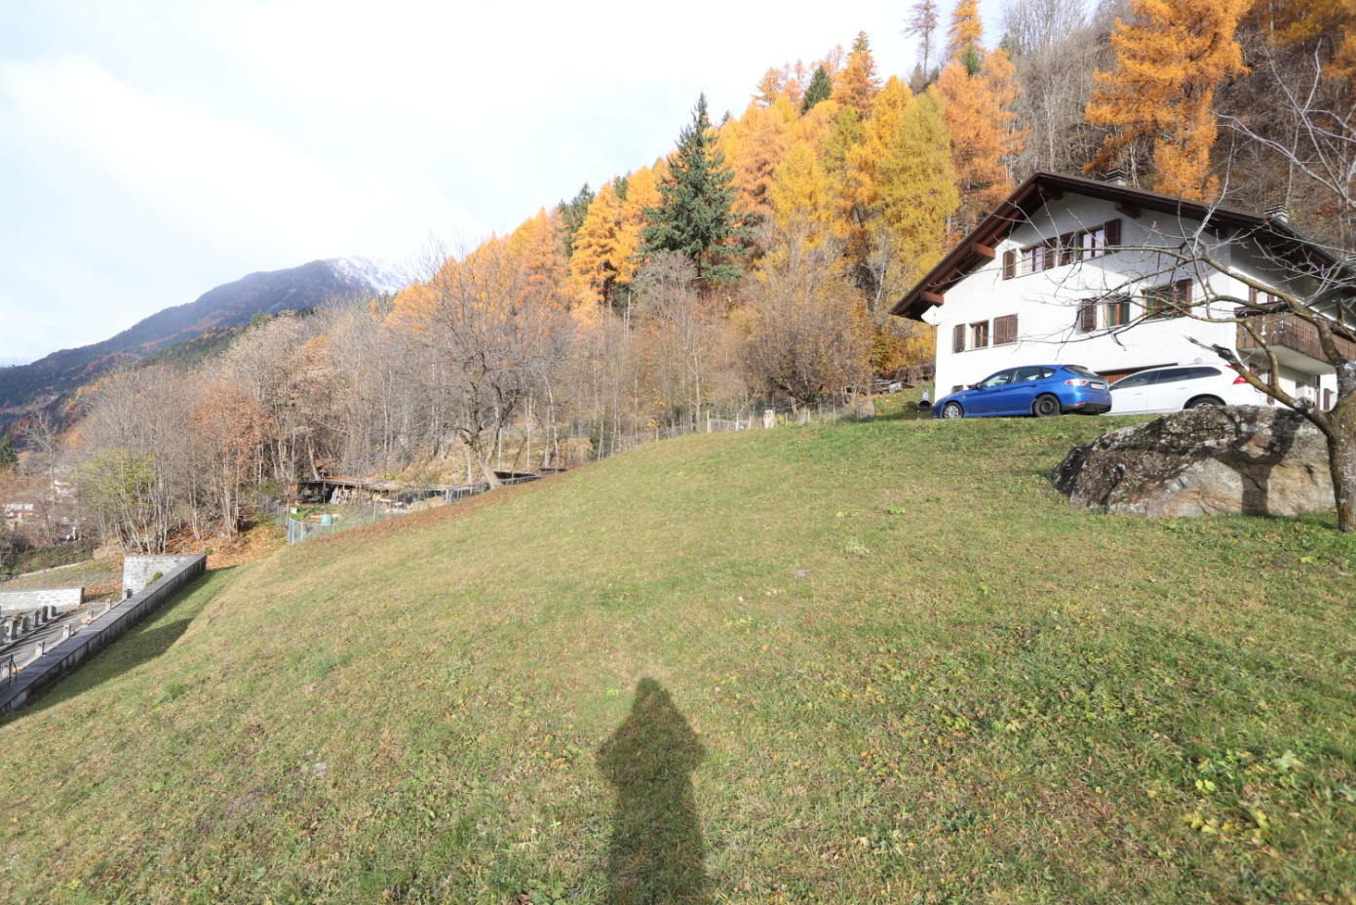

4180/4513

Fr. 195‘000.--

Standort | Umgebung
Eckdaten | Ausstattung

Grundstücksfläche: ca. 800m2
Zone: R3
Parkplätze: können erstellt werden

6777 Quinto

Region: Leventina
Standort: sonnig und zentral
Aussicht: schöne offene Aussicht
Schulen: in Ambri
Einkäufe: in Quinto, Ambri, Airolo
öffentliche Verkehrsmittel: 50 m
Entfernung zur nächsten Stadt: 47 km
Autobahnentfernung: 2 km

Beschreibung

Dieses Baulandgrundstück befindet sich an sonniger Aussichtslage am Rande des Dorfes Quinto, in der Leventina.

Der Verkaufspreis basiert auf einer Grundstückfläche von 800 m2, die von der Parzelle 2440 abgetrennt wird. Es besteht aber die Möglichkeit, auch eine etwas kleinere Grundfläche zu erwerben. Die Parzelle liegt in der 3-geschossigen Bauzone.

Es gibt eine schöne freie Aussicht ins Tal und auf die umliegenden Berge.

Überall in der Umgebung können schöne Wanderungen oder Fahrradtouren unternommen werden. Der Ritomsee ist nur 10 km vom Haus entfernt. Das Dorf Ambri mit seiner Eislaufbahn ist 800 m vom Haus entfernt. Die Skigebiete von Airolo sind in 10 Minuten zu erreichen.

Das Grundstück wird über die bestehende Zufahrt erschlossen und es können eigene Parkplätze oder ein Haus mit Garage erstellt werden. Die Bushaltestelle befindet sich in der Nähe. Die Autobahn A2 ist 2 km entfernt. In ca. 30 Minuten gelangt man nach Bellinzona und in 45 Minuten zu den Städten Lugano und Locarno mit ihren Seen. Einkaufsmöglichkeiten gibt es in den Dörfern Ambri, Quinto und Airolo.

Highlights

- sonnige Lage mit schöner Aussicht
- Bauzone R3
- Gute Zufahrt
- hervorragende Autobahn-/ÖV-Anbindung

Ubicazione | Dintorni
Informazioni sull’immobile

Superficie terreno: ca. 800m2
Zona: R3
Posti auto: si

6777 Quinto

Regione: Leventina
Posizione: soleggiata e centrale
Vista: bella vista aperta
Scuole: ad Ambri
Acquisti: a Quinto, Ambri, Airolo
trasporto pubblico: 50 m
Distanza città successiva: 47 km
Distanza autostrada: 2 km

Descrizione dell’immobile

Questo bel terreno edificabile è situata in una posizione soleggiata nei margini del paese di Quinto nella valle Leventina.

Il prezzo di vendita è sulla base di 800 m2 che viene tagliato del mappale 2440. Si può anche acquistare anche acquistare una misura un pò di meno. Il terreno è in zona R3.

Da ogni parte si gode di una bella vista aperta.

Ovunque intorno si possono intraprendere delle belle escursioni a piedi o con la bicicletta. Il lago Ritom si trova a soli 10 km dalla casa. Il paese di Ambri con la sua pista di ghiaccio si trova a 800 m dalla casa. Le aree sciistiche di Airolo che sono raggiungibili in 10 minuti.

Il terreno è facilmente raggiungibile in auto. La fermata del bus si trova vicino. L’autostrada A2 dista a 2 km. In ca 30 minuti si arriva a Bellinzona-Nord e in 45 minuti le città Lugano e Locarno con i laghi. I negozi ci sono nei paesi di Ambri, Quinto e Airolo.

Highlights

- posizione soleggiata con bella vista
- Zona R3
- Buon accesso
- ottimo collegamento autostradale/mezzi pubblici

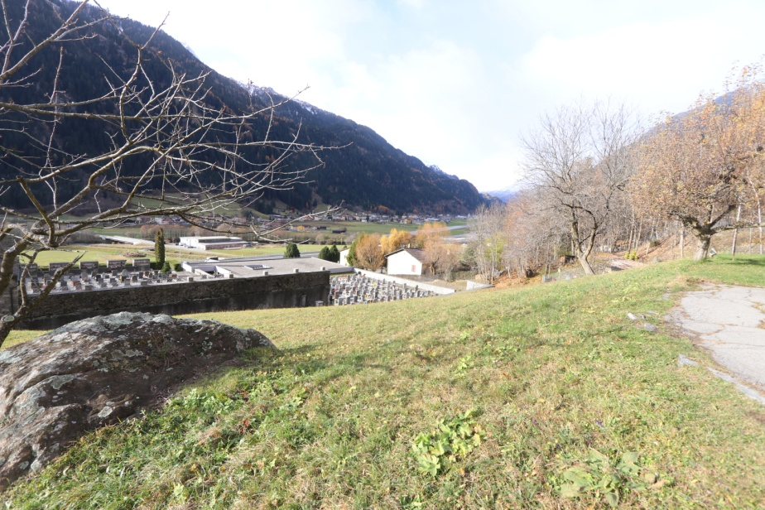

Bauland / terreno edificabile

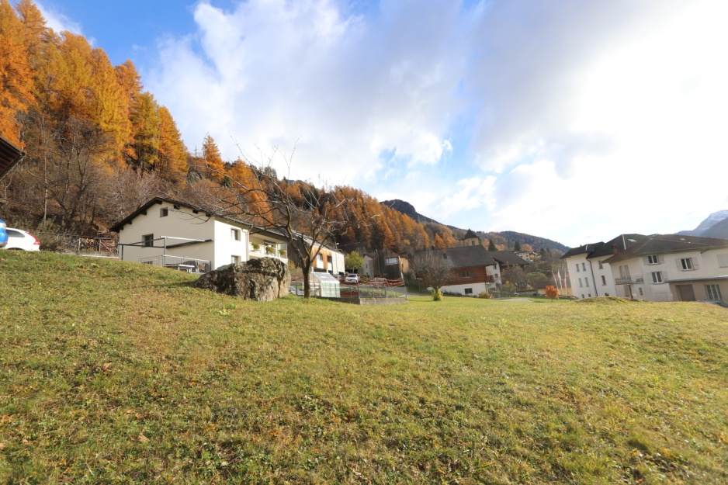

Bauland / terreno edificabile

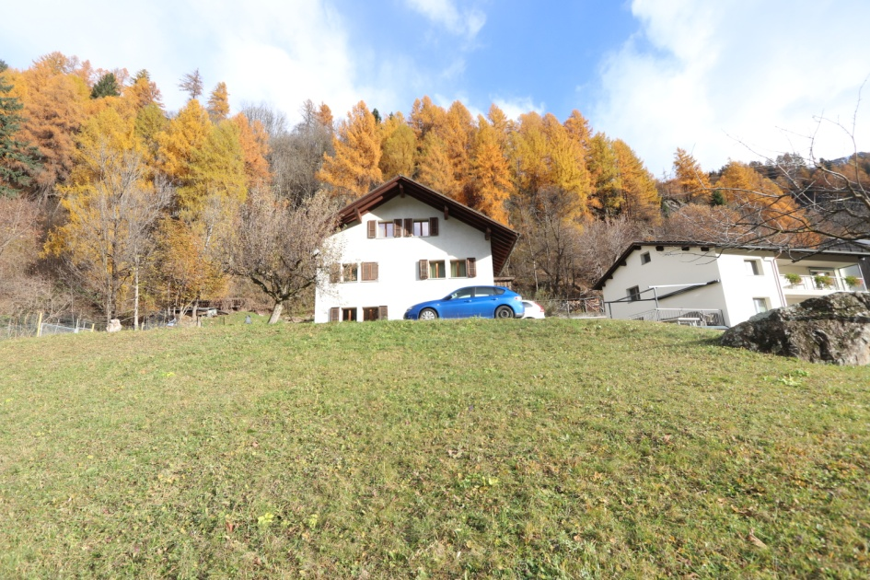

Bauland / terreno edificabile
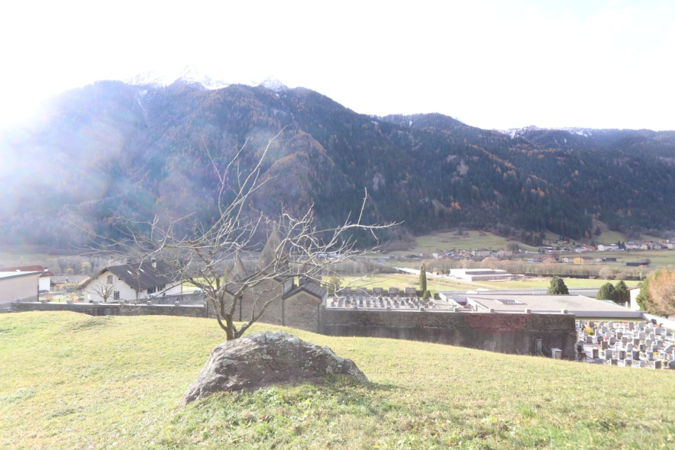

Aussicht / vista

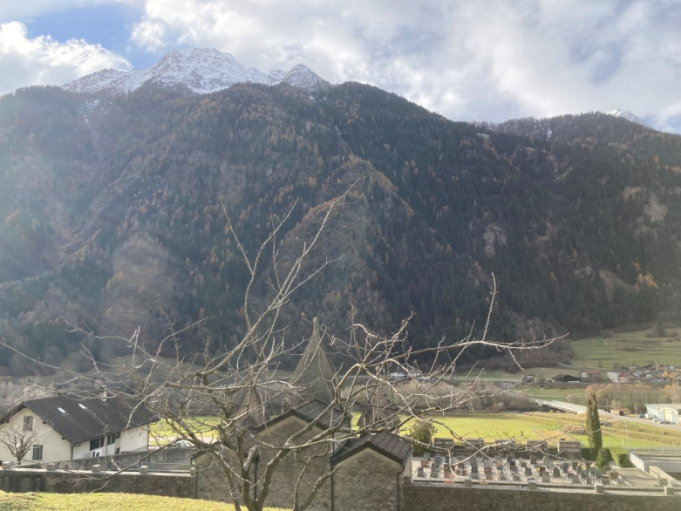

Aussicht / vista

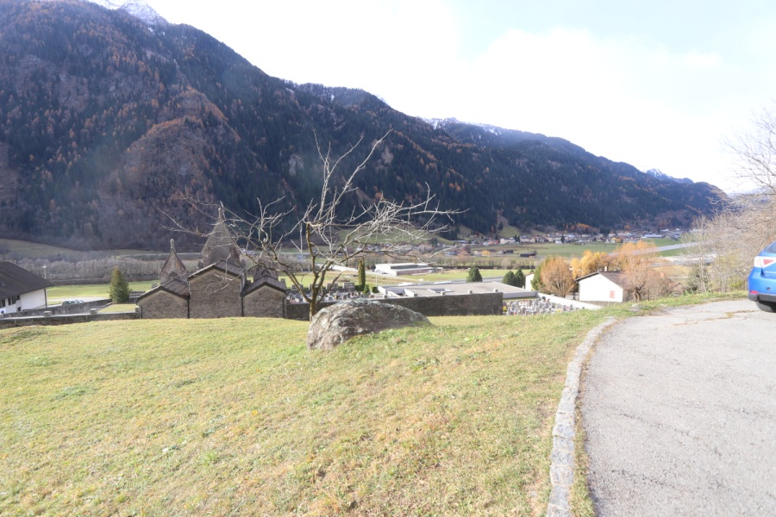

Zufahrt / accesso
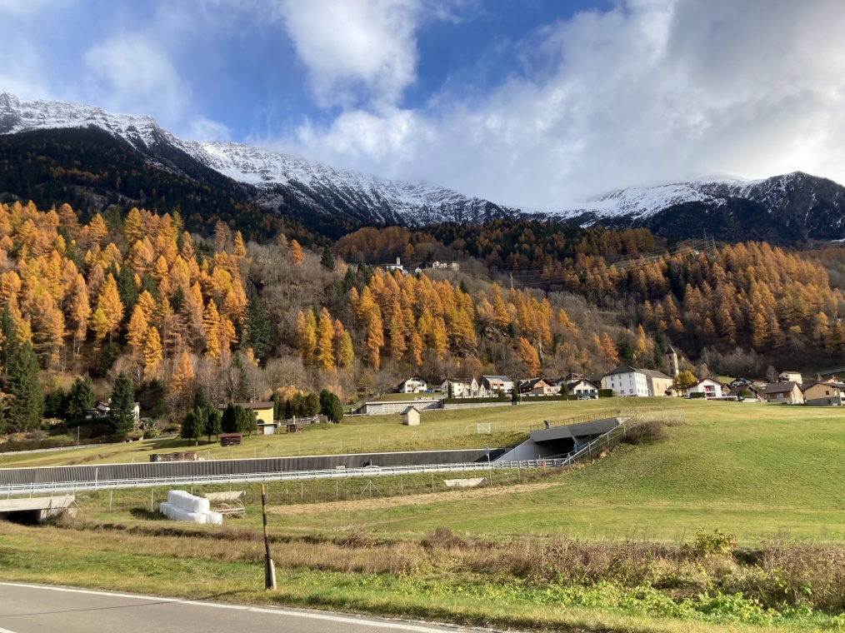

Blick zum Bauland / vista verso il terreno

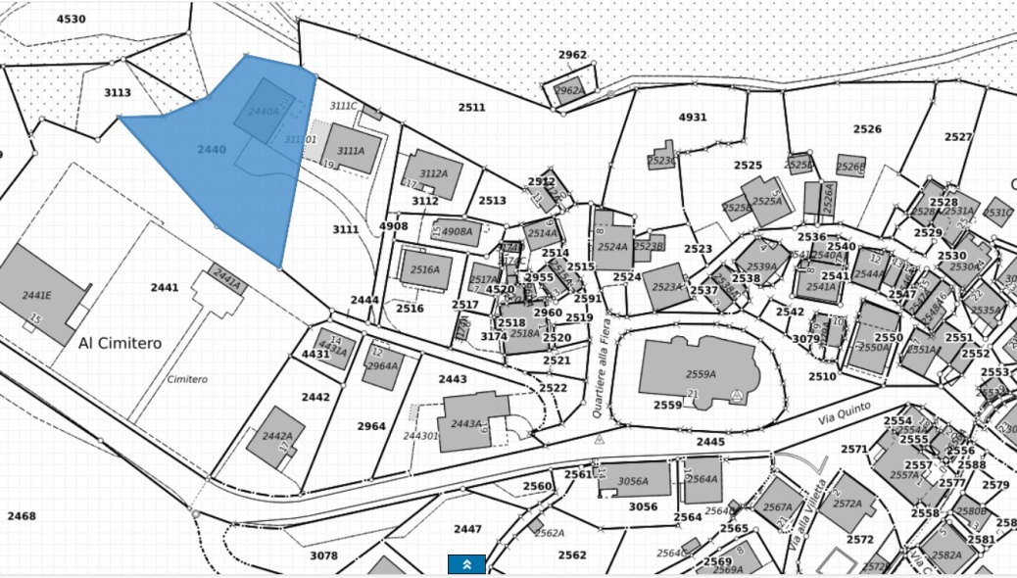

Geometerplan / planimetria

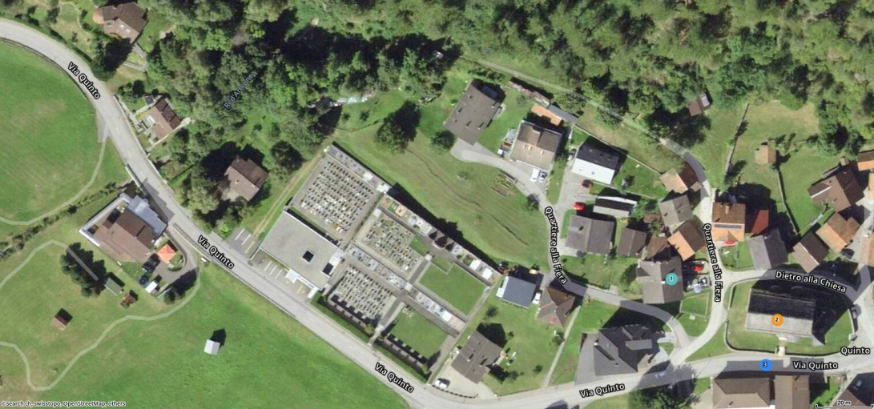

Lage / luogo

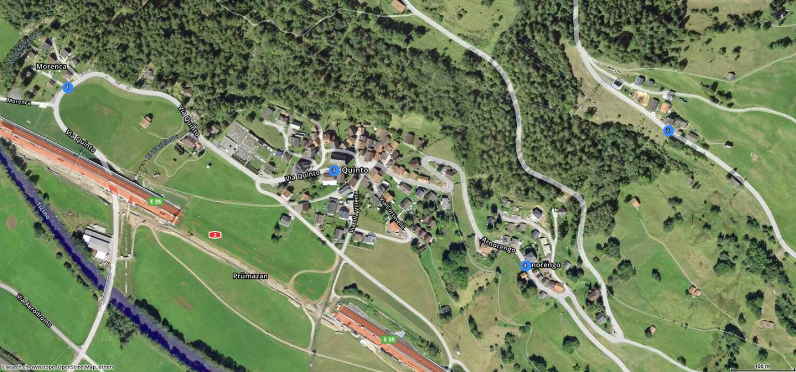

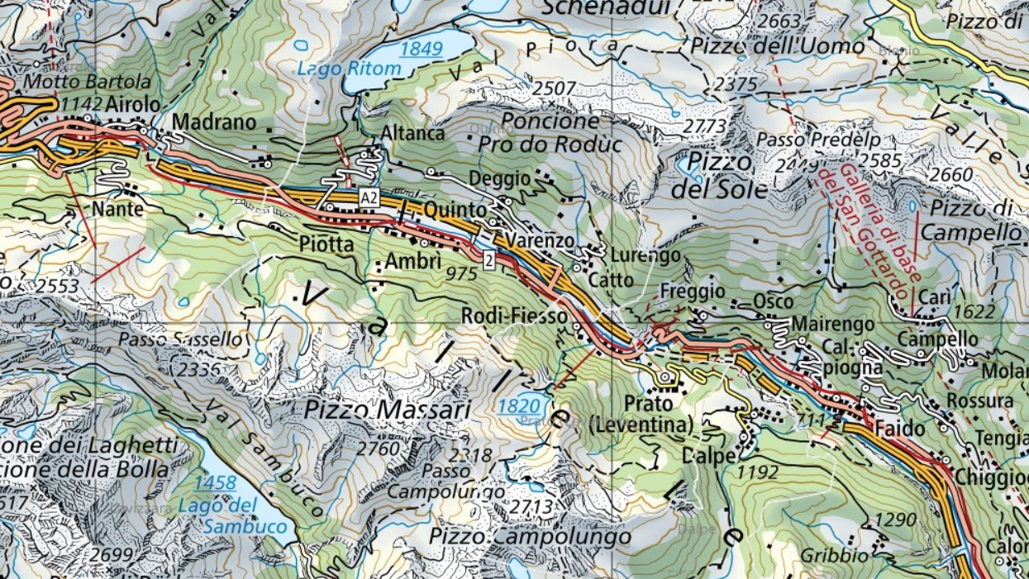

G TICINO | Quinto
